Tlačová správa:
Odhalenie výroby výživových doplnkov spoločnosti NaturaMed

- NaturaMed predstavil nórsku výrobu Omega Marine Premium a Movisan.
- Výskumné laboratórium skúma nové zdravotné prínosy a zdvojenú dávku lososového oleja.
- Spolupráca s výrobcom najčerstvejšieho lososového oleja na svete.
- Dokumentácia a videá výrobných procesov a produktov sú dostupné na webe NaturaMed.
- Cesta poskytla dôkladné a transparentné informácie o otázkach zákazníkov o produktoch.

„S hrdosťou oznamujeme, že vďaka našej nedávnej exkurzii do Nórska vám konečne môžeme odkryť fascinujúce pohľady do výroby našich výživových doplnkov číslo jedna, Omega Marine Premium a Movisan. Cesta do Nórska bola nielen príležitosťou, ako vám ukázať výrobné procesy, ale tiež poskytla unikátnu možnosť vedenia rozhovorov s poprednými odborníkmi v danej oblasti,“ vysvetľuje cieľ návštevy Martin Kozelský, riaditeľ spoločnosti.

Výskumné laboratórium
Bolo prvým miestom, kde sme hovorili s vedúcim výskumného tímu, ktorý dohliada na kvalitu produktov, kontroluje ju, ale v prvom rade skúma nové možnosti, ako podporiť zdravie človeka. Výsledkom takého bádania je napríklad práve zdvojená dávka najčistejšieho lososového oleja na svete, ktorý nájdete iba v Omega Marine Premium.
Novinkou vedeckého bádania je tiež inovácia v oblasti kĺbovej výživy. V tej sa vďaka tomuto tímu objavil nový ťahák s názvom Movisan, ktorý sa po veľmi krátkom čase stal v spoločnosti NaturaMed najpredávanejším produktom v segmente kĺbovej výživy. Prečo? Je totiž 250× účinnejší než hydrolizovaný kolagén v konkurenčných produktoch.

Noble Harvest
Okrem kľúčového pracoviska – laboratória sme navštívili tiež majiteľa spoločnosti Noble Harvest, ktorá v súčasnosti vyrába ten najčerstvejší lososový olej na svete. Ak užívate Omega Marine Premium, určite Vám neunikol jeho názov – SalFresh, ktorý obsahuje.
Tento významný výrobca najčerstvejšieho lososového oleja na svete prehovoril na kameru o tejto dôležitej zložke produktu Omega Marine Premium. Na otázky, ktoré sme viezli z Českej republiky priamo od Vás, našich zákazníkov, tak zaujímavo odpovedá a hovorí o pozitívnych efektoch dlhodobého užívania omega-3. Vysvetľuje tak slová vedcov z celého sveta, že omega-3 majú pozitívny vplyv na ľudské zdravie.

Fotografie a videá
Na výsledky našej cesty sa teraz môžete pozrieť na našich webových stránkach. Nájdete na nich nielen podrobnú dokumentáciu, ktorá vizuálne znázorňuje a monitoruje výrobu oboch spomínaných produktov, ale práve aj video s otázkami Vás, našich zákazníkov, ktorí získali príležitosť položiť svoju otázku o našich produktoch.
Odtajniť tak môžeme otázku týkajúcu sa napríklad množstva obsahu železa v lososoch žijúcich vo voľnej prírode, a tých, ktorí sú chovaní na farmách, alebo otázku na obávané antibiotiká v potrave dávanej lososom, ktoré sú chované tiež na farmách. Zaujíma Vás to? Pozrite sa priamo sem na spomínané otázky Vás, našich zákazníkov.

Výsledok cesty
Táto cesta nám umožnila poskytnúť transparentné a informované odpovede na otázky Vás, našich zákazníkov. Sme hrdí, že s Vami môžeme zdieľať tieto poznatky a pokračovať v poskytovaní vysoko kvalitných výživových doplnkov, ktoré sú v súlade s najnovšími vedeckými poznatkami a udržateľnými postupmi.

Mesačná vzorka zadarmo
Zákazníkom ponúka NaturaMed vyskúšať si tento produkt na mesiac zadarmo a bez záväzkov. Záujemcovia uhradia len poštovné a balné vo výške 1,95 € a balíček im príde rovno do schránky. Tento spôsob im umožní zistiť, či im produkty Movisan alebo Omega Marine Premium vyhovujú.

Spoločnosť NaturaMed
je jednou z najväčších spoločností pôsobiacich na českom a slovenskom trhu v oblasti výživových doplnkov od roku 2006. V predaji omega-3 je na českom a slovenskom trhu dokonca lídrom. Spoločnosť NaturaMed má vo svojom portfóliu 18 produktov a takmer tri milióny zákazníkov.

Pre doplňujúce informácie, prosím, kontaktujte:
Alexandra Melicherová
PR Specialist
Tel.: +420 778 528 869
E-mail: alexandra@naturamed.cz

Fotografie k téme

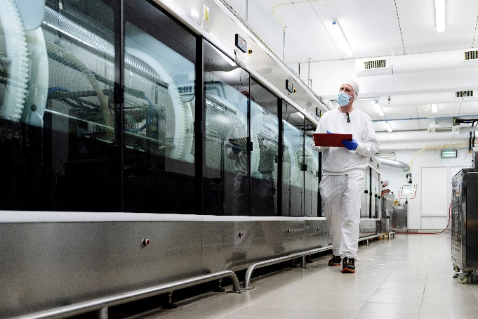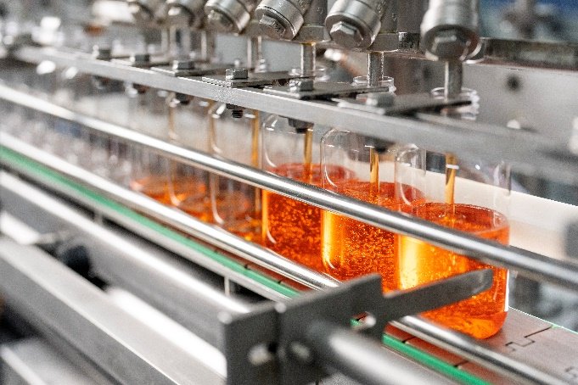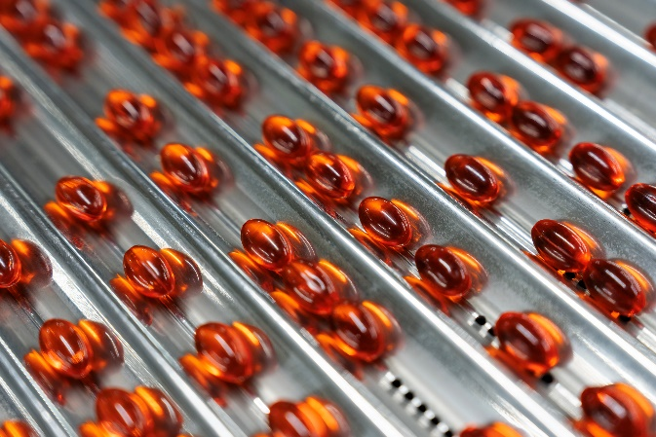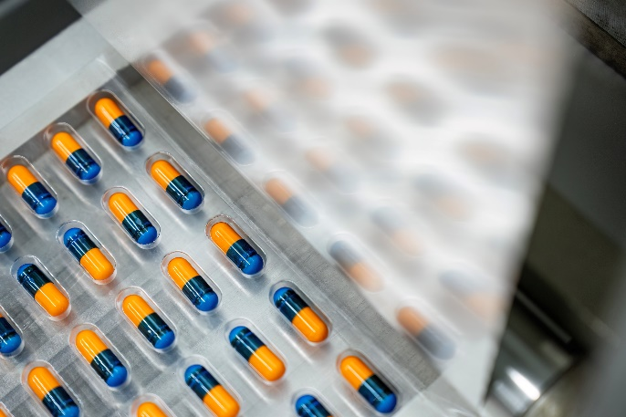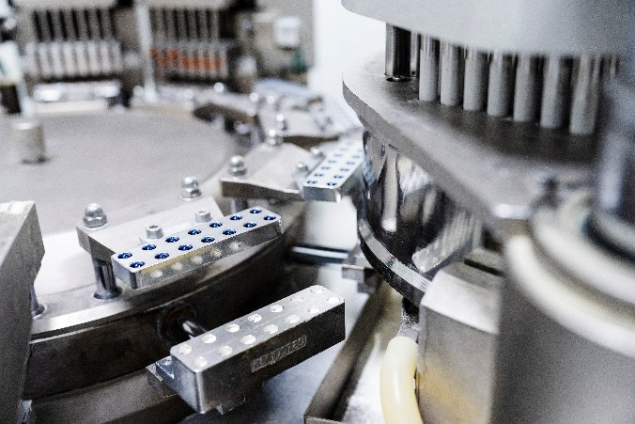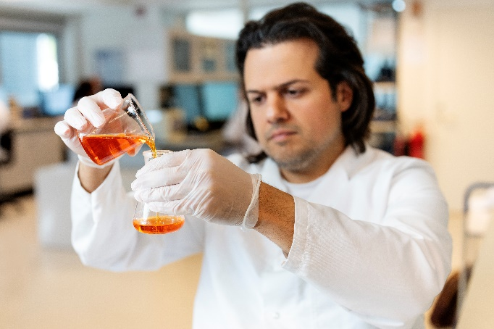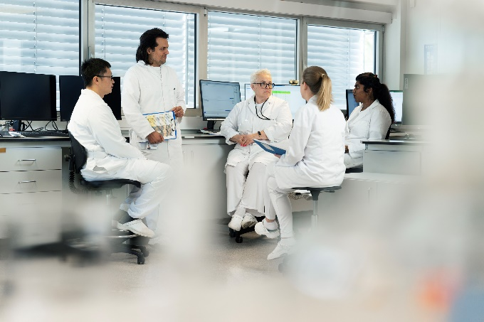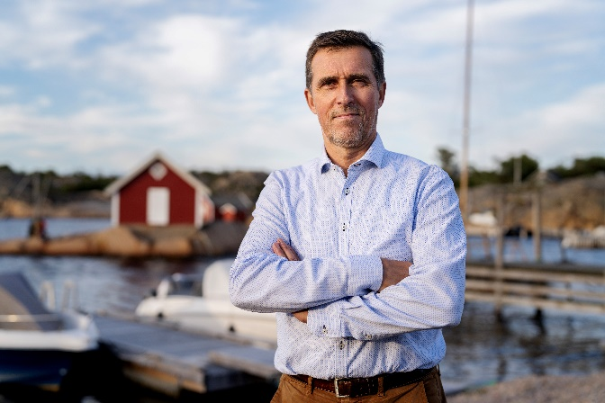

Zdroj: NaturaMed

